INFORME SOBRE JAVA Y SUS RELACIONES

Johan Fernando González Acuña

Centro de Diseño y Metrología

Julio Roberto Galvis Cardozo

18/10/2024

Bogotá D.C

**. Introducción a Java**

Java es un lenguaje de programación de alto nivel, orientado a objetos, desarrollado por Sun Microsystems en 1995 (actualmente mantenido por Oracle). Es conocido por ser **multiplataforma**, ya que los programas en Java se ejecutan en cualquier sistema operativo que soporte la **Máquina Virtual de Java (JVM)**. Su filosofía principal es "Write Once, Run Anywhere" (Escribir una vez, ejecutar en cualquier lugar), lo que significa que un programa desarrollado en Java puede ejecutarse en múltiples sistemas sin modificación.

### ****Características Principales de Java****

* **Orientado a Objetos:**
  + Java se basa en conceptos como **clase, objeto, herencia, encapsulamiento y polimorfismo**. Esto permite organizar El Código en módulos reutilizables.
* **Multiplataforma:**
  + Gracias a la **JVM (Java Virtual Machine)**, un programa escrito en Java puede ejecutarse en cualquier sistema operativo que tenga una JVM instalada.
* **Seguro:**
  + Java tiene mecanismos de gestión de memoria y control de acceso que minimizan errores comunes, como desbordamiento de memoria o manipulación indebida de punteros.
* **Recolección de basura (Garbage Collection):**
  + La **JVM** administra automáticamente la memoria mediante la recolección de objetos que ya no se utilizan, lo que mejora la eficiencia.
* **Multihilos (Multithreading):**
  + Java permite que un programa ejecute varias tareas simultáneamente, mejorando el rendimiento en aplicaciones complejas.
* **Bibliotecas ricas (API):**
  + Java incluye bibliotecas que proporcionan funcionalidades para trabajar con redes, bases de datos, interfaces gráficas, entre otros.
* **Estructura Básica de un Programa en Java:**
* Un programa en Java debe tener al menos una **clase** con un **método main**, que es el punto de entrada. A continuación, se muestra un ejemplo básico de la estructura de un programa en Java:
* 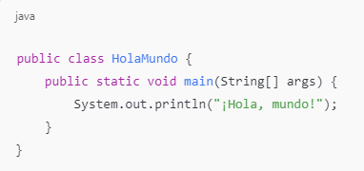

**Explicación:**

* public class Hola Mundo: Define una clase pública llamada Hola Mundo.
* public static void main (String [] args): Método principal donde comienza la ejecución del programa.
* System.out.println(): Imprime un mensaje en la consola.
* **4. Conceptos de Programación Orientada a Objetos en Java**

Una **clase** es un modelo o plantilla que define las características (atributos) y comportamientos (métodos) de un tipo de objeto. Un **objeto** es una instancia de una clase.

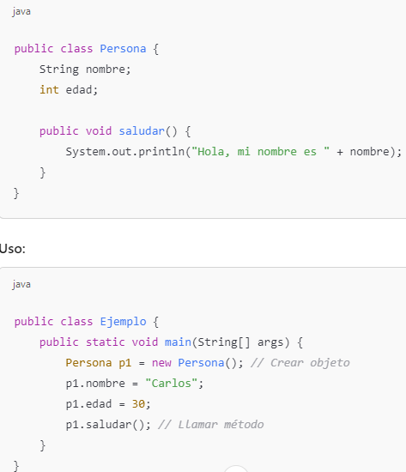

**Herencia:**

La **herencia** permite que una clase (subclase) herede los atributos y métodos de otra clase (superclase), facilitando la reutilización de código:

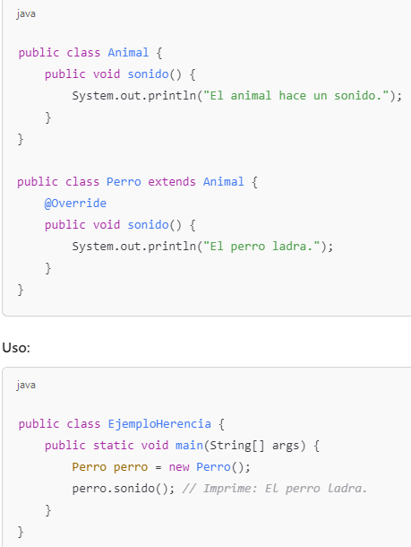

**Polimorfismo:**

El **polimorfismo** permite que un mismo método se comporte de manera diferente según el objeto que lo invoque.

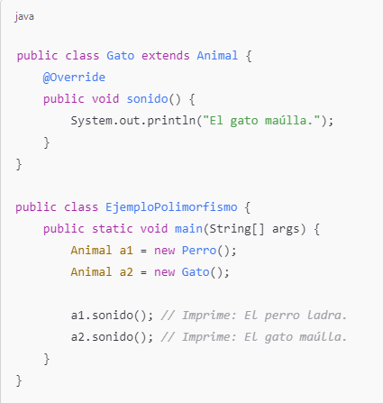

**Capsulamiento :**

El **encapsulamiento** se logra declarando los atributos como private y proporcionando métodos getter y setter para acceder y modificar esos atributos.

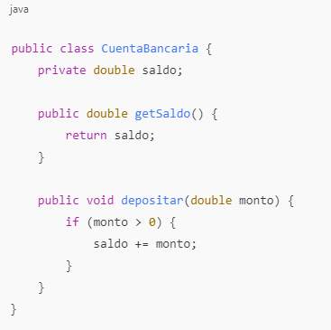

**Excepciones en Java :**

Java utiliza **excepciones** para manejar errores durante la ejecución. Estas pueden ser manejadas con bloques try-catch.

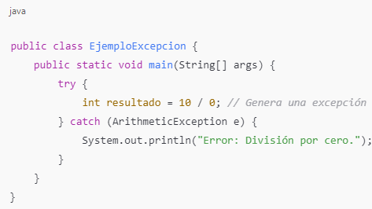

**Gestión de Hilos en Java:**

Java soporta **multihilos** para ejecutar varias tareas de forma concurrente.

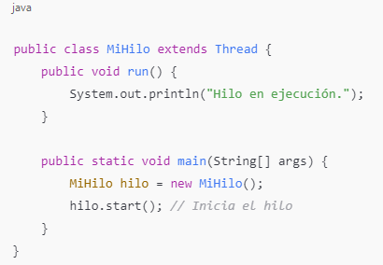

### ****Ventajas y Desventajas de Java****

#### **Ventajas:**

* **Multiplataforma:** Los programas se ejecutan en cualquier dispositivo con JVM.
* **Orientado a Objetos:** Permite modularidad y reutilización de código.
* **Bibliotecas extensas:** Amplia API para desarrollo de aplicaciones web, móviles, y de escritorio.
* **Seguridad:** Proporciona control de acceso y gestión automática de memoria.

#### **Desventajas:**

* **Rendimiento:** Es más lento que los lenguajes compilados como C++ debido a la ejecución en la JVM.
* **Complejidad:** La sintaxis puede ser más compleja que otros lenguajes modernos.
* **Consumo de Memoria:** La gestión automática de memoria puede consumir más recursos.